Русские - французские слова.
В русском языке более 2000 французских слов, которыми мы пользуемся практически каждый день, даже не подозревая об их неправильных корнях. И, если Пятой Республике мы дали по крайней мере одно слово – «Бистро», то взяли у них намного больше. Причиной тому, скорее всего, невероятная популярность французского в XVIII-XIX веках. Не спас даже радетель за чистоту русского языка, датчанин, по происхождению, Владимир Даль. С атташе, абажурами и кашне – все понятно, но знали ли вы, например, что слова «вираж» и «фея» - тоже французские?
Кашне(cache-nez), - прятать нос
Дежурный – от de jour: назначенный какому-то дню. Например, классическое французское, виденное туристами во множестве кафешек и бистро plat de jour – «блюдо дня», у нас превратилось в «дежурное блюдо»
Руль, рулить – от rouler: ездить, вращать. Тут и пояснять нечего. Рулет, да, отсюда же.
Кошмар – cauchemar: происходит от двух слов – старофранцузского chaucher - «давить» и фламандского mare – «призрак».
Жалюзи – от jalouse (jalousie): зависть, ревность.
Тужурка – от toujour: всегда. Просто ежедневная, «всегдашняя» одежда.
Калоши – galoche: башмаки на деревянной подошве.
Замуровать – от mur: стена. То есть, в буквальном смысле «заделать в стену».
Работа – от raboter: отделывать, шлифовать, строгать, заниматься ручным трудом.
Дюжина – douzaine: ну, двенадцать, как оно есть.
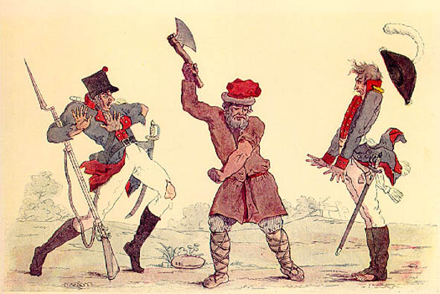
Ретивый – от retif: норовистый. Кажется, одно из самых старых заимствованных из французского языка слов. Наверное, еще со времен Ярославны-королевы Франции.
Сосиска – от saucisse, как, собственно, и креветка – от crevette.
Ну, уж про бульон-то, вообще, кажется, говорить нет смысла. Между тем bouillon – «отвар», происходит от слова bolir – «кипятить».
Шантрапа – от chantera pas: дословно – петь не будет. Говорят, дело было веке в XVIII веке, усадьбе графа Шереметьева, известного созданием первого в России крепостного театра. Само собой, будущих оперных див и «дивов» набирали из местных Матрен да Гришек. Процедура сотворения будущих артистов происходила следующим образом: французский преподаватель собирал крестьян на прослушивание, и если тем «по уху прошелся большой бурый медведь», уверенно заявлял: «Chantera pas!»
Суп – soupe: заимствование из французского языка в XVIII веке, произошедшее от латинского suppa – «кусок хлеба, обмакнутый в подливку». Про консервы надо? – от concerver – «сохранять».
Помидор – от pomme d’or: золотое яблоко.
Компот – от componere: складывать, составлять, компонировать, если хотите. То есть собрать вместе кучу всяких фруктов.

Ресторан – restaurant: буквально «восстанавливающий». Существует легенда, что в 1765 г. некий Буланже, хозяин парижского трактира, вывесил на дверях своего только что открытого заведения призывную надпись: «Приходите ко мне, и я восстановлю ваши силы». Трактир Буланже, где кормили вкусно и относительно дешево, скоро стал модным местом.
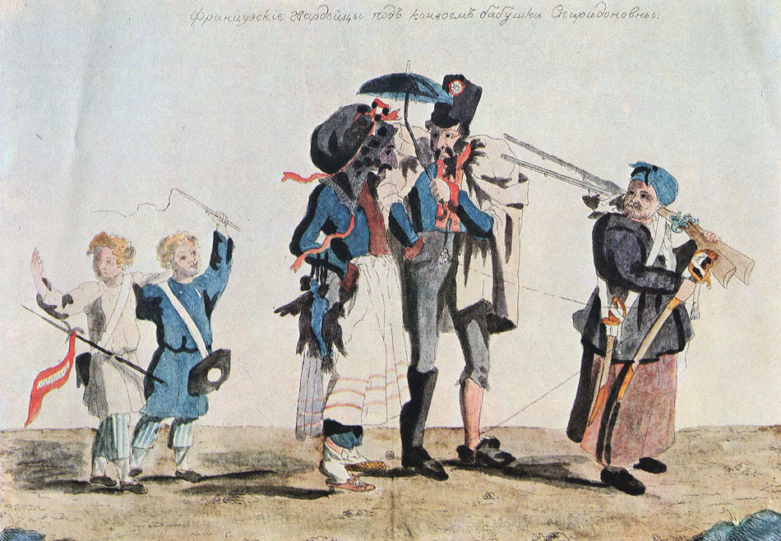
Вы думаете, что слово «шаромыжник» имеет исконно русские корни? Ошибаетесь. Существует правдоподобная версия, согласно которой это не очень лестное название произошло от красивого французского обращения «cher ami»(дорогой друг). Языковеды полагают, что когда голодные и оборванные французы из разбитой наполеоновской армии обращались к русским крестьянам с просьбой накормить и обогреть их, то использовали обращение «шер ами». А крестьяне, не зная перевода этих добрых слов, всех называли одним словом. Сравните сами: «шер ами» – шаромыжники.
А вообще, французский язык – это язык любви и романтики, и уже поэтому его стоит учить. Тем более в нем так много знакомых слов!
Продолжение следует.
Автор статьи: Аристова Е.А.

Редакционная коллегия:
Никулина Ю.А.
Астахова Л.А.
Матвиенко Е.В.

